Інформатика 8 клас
Тема: Розділи. Структура документа.
Мета:
навчальна: ознайомити учнів зі структурою документа, його розділами, колонтитулами; закріпити отримані знання на практиці;
розвивальна: розвивати логічне мислення; формувати вміння діяти за інструкцією, планувати свою діяльність, аналізувати i робити висновки;
виховна: виховувати інформаційну культуру учнів, уважність, акуратність, дисциплінованість.
Тип уроку: засвоєння нових знань; формування вмінь і навичок;
Обладнання та наочність: комп’ютери, підручники, картки з завданнями, проектор.
Хід уроку
І. Організаційний момент
- Вітання з класом.
- Перевірка присутності і готовності учнів до уроку.
ІІ. Актуалізація опорних знань
В середовищі програми комп’ютерного тестування MyTest дати відповідіна такі запитання:
- Що означає даний символ .
- Вкажіть способи вирівнювання тексту на сторінці.
- Вкажіть вид зафарбовування поданий на малюнку 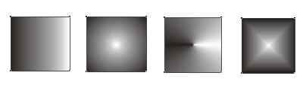
- Вкажіть режим перегляду документа, встановлений за замовчуванням.
- Що виконує увімкнена дана кнопка? 
- Вкажіть кількість способів створення таблиці в текстовому документі.
- Вкажіть назву списку, кожен рядок абзацу якого починається з цифри.
- Вкажіть назву списку, кожен рядок абзацу якого починається з деякого символу.
- Малюючи овал чи прямокутник, яку кнопку потрібно утримувати, щоб отримати фігури правильної форми(коло, квадрат)?
- Вкажіть назву поданих на зображенні списків( в множині) 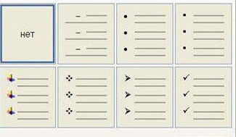
- Вкажіть орієнтації сторінки
- Вкажіть елементи з яких складається таблиця.
ІІІ. Вивчення нового матеріалу
Розділ — це найбільша структурна частина документа, у межах якої основні налаштування редактора (наприклад, розмір і орієнтація сторінки) є сталими. Розділ завершується невидимим символом кінця розділу. Довільний документ містить щонайменше один розділ, який може містити графічні або інші об'єкти.
Розділи використовують:
- для захисту тексту від зміни;
- для можливості вибору приховування або відображення тексту;
- для використання тексту або графічних об'єктів з інших документів;
- для вставлення розділів тексту з форматом, відмінним від того, що використано у поточному стилі сторінки.
Розділ містить щонайменше один абзац. При виділенні тексту в окремий розділ у кінці цього тексту автоматично буде вставлено розрив абзацу. Можна вставляти у текстовий документ розділи з інших документів або інші текстові документи у вигляді розділів. Також можна вставляти розділи з текстового документа в інший або у той самий документ у вигляді посилань.
Вставлення розриву здійснюють за допомогою вказівки меню Вставка / Розрив, Макет/Розрив після чого потрібно вибрати бажаний вид розриву і натиснути кнопку Гаразд.
Структура документа — це схема розміщення складових документа.
Багатосторінкові документи краще поділити на частини, розділи, підрозділи, параграфи та інші структурні елементи, щоб легше орієнтуватися у них. Такий поділ у деяких видавничих системах ще називають рубрикацією.
Зміст — перелік назв складових документа з вказанням сторінок — допомагає орієнтуватися у документі, виділити головне і зосередитися на вивченні найцікавішого чи найважливішого. Найкраще розташувати зміст на початку документа й починати перегляд документа саме з нього.
Заголовок — назва структурного елемента документа (частини, розділу, підрозділу, параграфу).
Колонтитул (від французького colonne — стовпець і латинського titulus — напис, заголовок) — заголовкові дані (назва твору, частини, глави, параграфа тощо), розташовані над текстом (верхній колонтитул) або під текстом (нижній колонтитул) кожної сторінки документу.
Колонтитули долучено до поточного стилю сторінки. До будь-якої сторінки, де використано той самий стиль, автоматично буде долучено ті самі колонтитули.
Верхні і нижні колонтитули — це області на верхньому і нижньому полях сторінки, куди можна додавати текст або графічні об'єкти.
Щоб додати до сторінки верхній колонтитул, потрібно використати вказівку меню Вставка / Верхній колонтитул

Щоб додати до сторінки нижній колонтитул, потрібно використати вказівку меню Вставка / Нижній колонтитул / Типовий стиль.
Виноска — це текст-пояснення. Її зазвичай розташовують:
- або внизу сторінки і відмежовують від основного тексту горизонтальною рискою;
- або наприкінці тексту.
В останньому випадку виноску називають кінцевою.
Біля слова чи вислову, які вимагають пояснення або коментаря, ставлять знак виноски — цифру (з дужкою чи без неї) або зірочку. Цей знак повторюють на початку власне виноски. Знак зірочки використовують тоді, коли виносок у роботі небагато й розташовані вони переважно по одній на сторінці. Якщо використано арабські цифри (як знак виноски), то нумерацію виносок можна зробити сторінковою (у межах однієї сторінки) чи наскрізною (через усю роботу). Знаки виносок мають бути однотипними у межах однієї роботи. Цифри і зірочки пишуть біля слова вгорі, без відступу між словом і знаком, проте після виноски відступ обов'язковий. Розділові знаки ставлять після знака виноски.
Вставлення виноски або кінцевої виноски
- Розташувати вказівник набору тексту після слова (слів), що вимагають пояснення.
- Використати вказівку меню Посилання / Вставити виноску/кінцева виноска.
- Ввести текст виноски.
VІ. Інструктаж з ТБ
V. Закріплення вивченого матеріалу(Робота з комп’ютером)
Практичне завдання
- Відкрити текстовий документ Word
- Створіть структуру документа відповідно до зразка 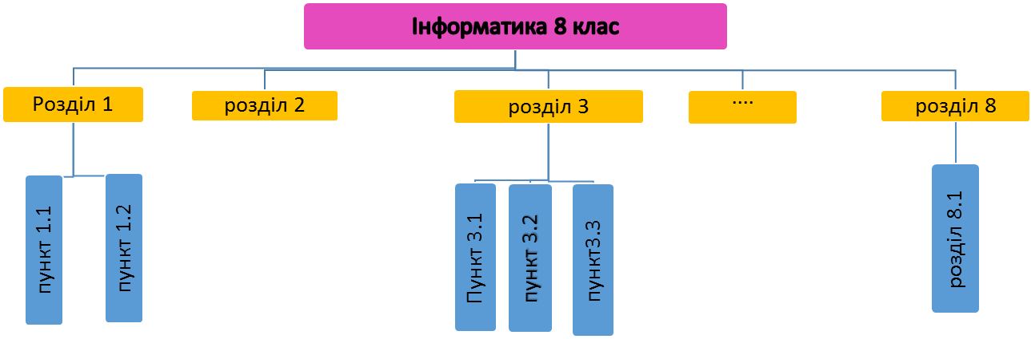
- У верхньому колонтитулі помістіть текст «Власне прізвище та ім’я»
- Створіть складну фігуру за зразком та застосуйте до неї такі властивості:
Колір-блакитний
Штрих ліній- штрих
Товщина лінії – 1пт
Колір лінії - синій
Тіньові ефекти – знизу

- Збережіть роботу у власній папці з назвою «Структура документа»
VІ. Підсумки уроку
Узагальнення матеріалу уроку, виставлення оцінок.
VІІ. Домашнє завдання
Опрацювати &підручника. Створити текстовий документ « Мої захоплення». Відформатуйте документ до вимог врп.3 ст.117. Надішліть документ на поштову скриньку вчителя.

